關港貿XML訊息建置指引
(通關)

NX5901

檢附申辦文件訊息

訊息類別：IM1-WCO DM 3.0
版 本：R-01-00
副 版 本：00
修訂日期：104.03.25
制定機構：財政部關務署

修訂表：
版本 | 日期 | 修改摘要 | 修訂人 | 備註
D-00-01 | 101.09.03 | 首次發行 | 業務整合組  資料調和組
R-00-01 | 101.09.25 | 公開版 | 業務整合組  資料調和組
R-01-00 | 104.03.25 | S1資料段增加「檢附文件項次」 | 通關業務組  關務資訊組 | 2015/03/11「關港貿單一窗口簽審申辦訊息檢附文件作業」會議
R-01-00 | 104.03.25 | S1資料段增加「進出口別代碼」 | 通關業務組  關務資訊組 | 2015/03/25通關業務組簽註

目錄
頁碼
壹、訊息功能說明 1
貳、訊息類別圖 3
參、訊息架構圖 5
肆、訊息樹狀圖 7
伍、資料項目使用說明 9
陸、XML訊息範例 25
柒、代碼表 27
捌、資料項目表 29

圖目錄
頁碼
圖 1 訊息類別圖 3
圖 2 訊息架構圖 5
圖 3 訊息架構圖(續) 6

壹、訊息功能說明
(一) 收送對象
訊息發送方：申請人
訊息接收方：海關、加入訊息傳送檢附文件之簽審機關
(二) 功能說明
「檢附申辦文件訊息(NX5901)」(以下簡稱本訊息)係應用於申請人傳送檢附文件電子檔給海關或加入訊息傳送檢附文件之簽審機關。

貳、訊息類別圖
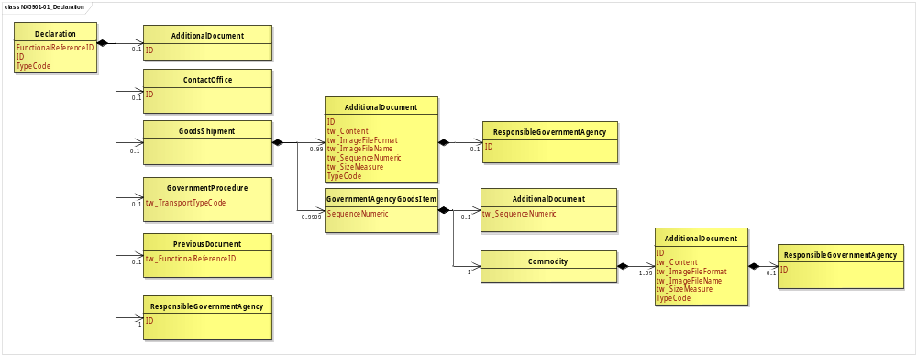
圖 1 訊息類別圖

參、訊息架構圖
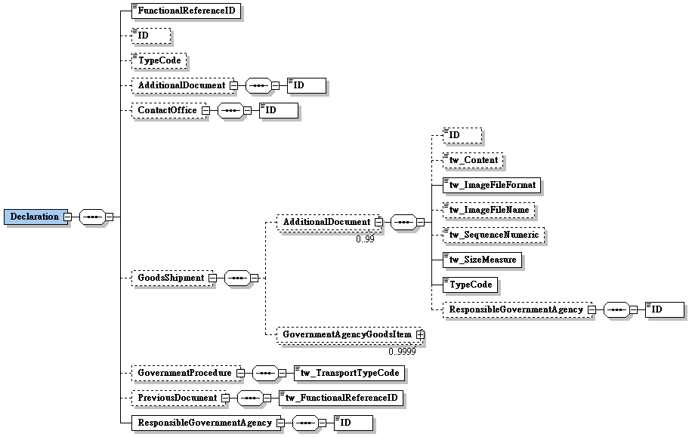
接圖3
圖 2 訊息架構圖
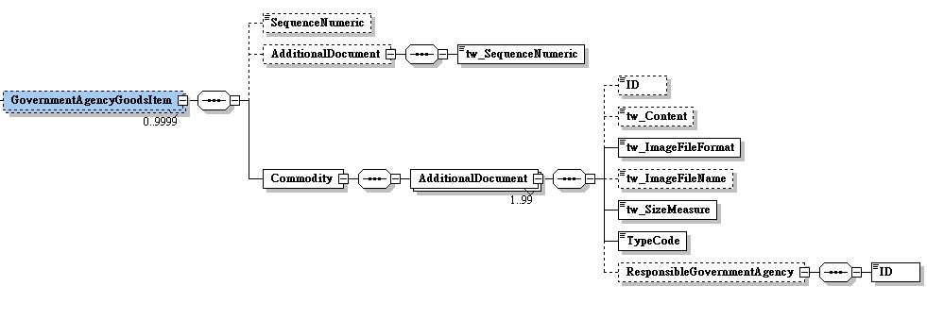

圖 3 訊息架構圖(續)

肆、訊息樹狀圖
NX5901檢附申辦文件訊息
迴圈 | M/C | WCO/TW  Class ID | WCO/TW  ID | XML Tag Name | 中文名稱
1 | M | 42A |  | Declaration
1 | M |  | D026# | |_ FunctionalReferenceID | 訊息編號
0..1 | C |  | D014 | |_ ID | 報單號碼
0..1 | C |  | D013 | |_ TypeCode | 報單類別
0..1 | C | 02A# |  | |_ AdditionalDocument
1 | M |  | D005 | | |_ ID | 輸出入許可文件號碼
0..1 | C | 35A# |  | |_ ContactOffice
1 | M |  | G002 | | |_ ID | 受理單位
0..1 | C | 67A |  | |_ GoodsShipment
0..99 | C | 02A |  | | |_ AdditionalDocument
0..1 | C |  | D005 | | | |_ ID | 檢核文件字號
0..1 | C |  | 105* | | | |_ tw_Content | 檢附文件說明
1 | M |  | TW101 | | | |_ tw_ImageFileFormat | 檢附影像文件格式
0..1 | C |  | TW097 | | | |_ tw_ImageFileName | 檢附影像文件名稱
0..1 | C |  | 006* | | | |_ tw_SequenceNumeric | 檢附文件項次
1 | M |  | TW154 | | | |_ tw_SizeMeasure | 檢附文件檔大小
1 | M |  | D006 | | | |_ TypeCode | 檢附文件種類
0..1 | C | 08B+ |  | | | |_ ResponsibleGovernmentAgency
1 | M |  | R062 | | | |_ ID | 核發機關代碼
0..9999 | C | 68A |  | | |_ GovernmentAgencyGoodsItem
0..1 | C |  | 006 | | |_ SequenceNumeric | 項次
0..1 | C | 02A |  | | |_ AdditionalDocument
1 | M |  | 006* | | | |_ tw_SequenceNumeric | 輸出入許可文件項次
1 | M | 23A |  | | |_ Commodity
1..99 | M | 02A |  | | |_ AdditionalDocument
0..1 | C |  | D005 | | |_ ID | 檢核文件字號
0..1 | C |  | 105* | | |_ tw_Content | 檢附文件說明
1 | M |  | TW101 | | |_ tw_ImageFileFormat | 檢附影像文件格式
0..1 | C |  | TW097 | | |_ tw_ImageFileName | 檢附影像文件名稱
1 | M |  | TW154 | | |_ tw_SizeMeasure | 檢附文件檔大小
1 | M |  | D006 | | |_ TypeCode | 檢附文件種類
0..1 | C | 08B+ |  | | |_ ResponsibleGovernmentAgency
1 | M |  | R062 | | |_ ID | 核發機關代碼
0..1 | C | 70A |  | |_ GovernmentProcedure
1 | M |  | TW051 | | |_ tw_TransportTypeCode | 進出口別代碼
0..1 | C | 99A# |  | |_ PreviousDocument
1 | M |  | D026* | | |_ tw_FunctionalReferenceID | 原訊息編號
1 | M | 08B |  | |_ ResponsibleGovernmentAgency
1 | M |  | R062 | |_ ID | 機關別代碼

伍、資料項目使用說明

<Declaration>
Declaration |  |  |  |  | M | 1
功能說明 | Any statement or action, in any form prescribed or accepted by the Governmental Agency, giving information or particulars required by the Governmental Agency
資料項目 | M/C | Data  Type | 長度 | 備註
<FunctionalReferenceID>  Message identifier  訊息編號 | M | Identifier | an..20
<ID>  Goods declaration number  報單號碼 | C | Identifier | an14
<TypeCode>  Type of goods declaration, coded  報單類別 | C | Code | an2 | 參照關港貿作業代碼--002_報單類別
<AdditionalDocument> | C | Aggregate
<ContactOffice> | C | Aggregate
<GoodsShipment> | C | Aggregate
<GovernmentProcedure> | C | Aggregate
<PreviousDocument> | C | Aggregate
<ResponsibleGovernmentAgency> | M | Aggregate
【說明】：
- <FunctionalReferenceID>表示申辦訊息之辨識碼。由系統自動產生，為唯一辨識碼，不可重覆。
- <ID>表示海關受理貨物申報之收單號碼。
- <TypeCode>表示依進口、出口、轉運、保稅等通關程序之報單處理代碼。
【範例】：
<Declaration>
<FunctionalReferenceID>97162640001012220001</FunctionalReferenceID>
<ID>AA 9910800135</ID>
<TypeCode>G1</TypeCode>
</Declaration>

<AdditionalDocument>
AdditionalDocument |  |  |  |  | C | 0..1
Declaration/AdditionalDocument
功能說明 | Details related to additional documents supplied as part of a declaration or sought as part of a response
資料項目 | M/C | Data  Type | 長度 | 備註
<ID>  Import or export permit No.  輸出入許可文件號碼 | M | Identifier | an14
【說明】：
- <ID>表示簽審機關核發之輸出入許可文件號碼(含預撥)。
【範例】：
<AdditionalDocument>
<ID>60709115840500</ID>
</AdditionalDocument>

<ContactOffice>
ContactOffice |  |  |  |  | C | 0..1
Declaration/ContactOffice
功能說明 | Identifies the location of a government agency contact office
資料項目 | M/C | Data  Type | 長度 | 備註
<ID>  Office of declaration  受理單位 | M | Identifier | an..17 | 參照關港貿作業代碼--048_受理單位
【說明】：
- <ID>表示通知報關人受理補正資料之海關單位或簽審機關之受理單位或發證單位。
【範例】：
<ContactOffice>
<ID>FTTPE</ID>
</ContactOffice>

<GoodsShipment>
GoodsShipment |  |  |  |  | C | 0..1
Declaration/GoodsShipment
功能說明 | Details about the movement and the handling of goods shipped together on one or more means of transport between original consignor and final consignee
資料項目 | M/C | Data  Type | 長度 | 備註
<AdditionalDocument> | C | Aggregate
<GovernmentAgencyGoodsItem> | C | Aggregate

<AdditionalDocument>
AdditionalDocument |  |  |  |  | C | 0..99
Declaration/GoodsShipment/AdditionalDocument
功能說明 | Details related to additional documents supplied as part of a declaration or sought as part of a response
資料項目 | M/C | Data  Type | 長度 | 備註
<ID>  Additional document reference No.  檢核文件字號 | C | Identifier | an..50
<tw_Content>  Attachment description  檢附文件說明 | C | Text | an..60
<tw_ImageFileFormat>  Image file formats  檢附影像文件格式 | M | Text | an..5
<tw_ImageFileName>  Image file name  檢附影像文件名稱 | C | Text | an..200
<tw_SequenceNumeric>  Attachment item number  檢附文件項次 | C | Numeric | n..2
<tw_SizeMeasure>  Attachment file size  檢附文件檔大小 | M | Measure | n..8
<TypeCode>  Additional document type  檢附文件種類 | M | Code | an..2 | 參照關港貿作業代碼--101_檢附文件種類
<ResponsibleGovernmentAgency> | C | Aggregate
【說明】：
- 本組合資料元最多可重覆99次。
- <ID>表示核發機關所簽核之文件字號。
- <tw_Content>表示檢附文件之說明。
- <tw_ImageFileFormat>表示檢附影像文件之格式。包括：GIF、JPG或PDF等。
- <tw_ImageFileName>表示檢附影像文件之名稱。當機關別代碼值為’CU’時，本資料項目必須填列。
- <tw_SequenceNumeric>表示檢附文件項次。
- <tw_SizeMeasure>表示檢附文件檔案大小以Byte計算。
- <TypeCode>表示檢附文件之種類。
【範例】：
<AdditionalDocument>
<ID>99AA001</ID>
<tw_Content>NONE</tw_Content>
<tw_ImageFileFormat>PDF</tw_ImageFileFormat>
<tw_ImageFileName>ABC</tw_ImageFileName>
<tw_SequenceNumeric>1</tw_SequenceNumeric>
<tw_SizeMeasure>1000</tw_SizeMeasure>
<TypeCode>1</TypeCode>
</AdditionalDocument>

<ResponsibleGovernmentAgency>
ResponsibleGovernmentAgency |  |  |  |  | C | 0..1
Declaration/GoodsShipment/AdditionalDocument/ResponsibleGovernmentAgency
功能說明 | Details related to the responsible government agency
資料項目 | M/C | Data  Type | 長度 | 備註
<ID>  Issuing authority, coded  核發機關代碼 | M | Identifier | an2 | 參照關港貿作業代碼--047_機關別
【說明】：
- <ID>表示核發檢核文件機關之代碼。
【範例】：
<ResponsibleGovernmentAgency>
<ID>VP</ID>
</ResponsibleGovernmentAgency>

<GovernmentAgencyGoodsItem>
GovernmentAgencyGoodsItem |  |  |  |  | C | 0..9999
Declaration/GoodsShipment/GovernmentAgencyGoodsItem
功能說明 | Goods item as declared to Government Agency
資料項目 | M/C | Data  Type | 長度 | 備註
<SequenceNumeric>  Goods item number  項次 | C | Numeric | n..4
<AdditionalDocument> | C | Aggregate
<Commodity> | M | Aggregate
【說明】：
- 本組合資料元最多可重覆9999次。
- <SequenceNumeric>表示報單區分每一個別貨物之序號。
【範例】：
<GovernmentAgencyGoodsItem>
<SequenceNumeric>1</SequenceNumeric>
</GovernmentAgencyGoodsItem>

<AdditionalDocument>
AdditionalDocument |  |  |  |  | C | 0..1
Declaration/GoodsShipment/GovernmentAgencyGoodsItem/AdditionalDocument
功能說明 | Details related to additional documents supplied as part of a declaration or sought as part of a response
資料項目 | M/C | Data  Type | 長度 | 備註
<tw_SequenceNumeric>  Import or export permit item No.  輸出入許可文件項次 | M | Numeric | n..4
【說明】：
- <tw_SequenceNumeric>表示簽審機關核發之輸出入許可文件(含預撥)項次。
【範例】：
<AdditionalDocument>
<tw_SequenceNumeric>1</tw_SequenceNumeric>
</AdditionalDocument>

<Commodity>
Commodity |  |  |  |  | M | 1
Declaration/GoodsShipment/GovernmentAgencyGoodsItem/Commodity
功能說明 | Details about the properties of the goods
資料項目 | M/C | Data  Type | 長度 | 備註
<AdditionalDocument> | M | Aggregate

<AdditionalDocument>
AdditionalDocument |  |  |  |  | M | 1..99
Declaration/GoodsShipment/GovernmentAgencyGoodsItem/Commodity/AdditionalDocument
功能說明 | Details related to additional documents supplied as part of a declaration or sought as part of a response
資料項目 | M/C | Data  Type | 長度 | 備註
<ID>  Additional document reference No.  檢核文件字號 | C | Identifier | an..50
<tw_Content>  Attachment description  檢附文件說明 | C | Text | an..60
<tw_ImageFileFormat>  Image file formats  檢附影像文件格式 | M | Text | an..5
<tw_ImageFileName>  Image file name  檢附影像文件名稱 | C | Text | an..200
<tw_SizeMeasure>  Attachment file size  檢附文件檔大小 | M | Measure | n..8
<TypeCode>  Additional document type  檢附文件種類 | M | Code | an..2 | 參照關港貿作業代碼--101_檢附文件種類
<ResponsibleGovernmentAgency> | C | Aggregate
【說明】：
- 本組合資料元至少1次，最多可重覆99次。
- <ID>表示核發機關所簽核之文件字號。
- <tw_Content>表示檢附文件之說明。
- <tw_ImageFileFormat>表示檢附影像文件之格式。包括：GIF、JPG或PDF等。
- <tw_ImageFileName>表示檢附影像文件之名稱。當機關別代碼值為’CU’且S2明細資料段申報檢附文件時，本資料項目必須填列。
- <tw_SizeMeasure>表示檢附文件檔案大小以Byte計算。
- <TypeCode>表示檢附文件之種類。
【範例】：
<AdditionalDocument>
<ID>99AA001</ID>
<tw_Content>NONE</tw_Content>
<tw_ImageFileFormat>PDF</tw_ImageFileFormat>
<tw_ImageFileName>ABC</tw_ImageFileName>
<tw_SizeMeasure>1000</tw_SizeMeasure>
<TypeCode>1</TypeCode>
</AdditionalDocument>

<ResponsibleGovernmentAgency>
ResponsibleGovernmentAgency |  |  |  |  | C | 0..1
Declaration/GoodsShipment/GovernmentAgencyGoodsItem/Commodity/AdditionalDocument/ResponsibleGovernmentAgency
功能說明 | Details related to the responsible government agency
資料項目 | M/C | Data  Type | 長度 | 備註
<ID>  Issuing authority, coded  核發機關代碼 | M | Identifier | an2 | 參照關港貿作業代碼--047_機關別
【說明】：
- <ID>表示核發檢核文件機關之代碼。
【範例】：
<ResponsibleGovernmentAgency>
<ID>VP</ID>
</ResponsibleGovernmentAgency>

<GovernmentProcedure>
GovernmentProcedure |  |  |  |  | C | 0..1
Declaration/GovernmentProcedure
功能說明 | Details about the current and previous government procedure
資料項目 | M/C | Data  Type | 長度 | 備註
<tw_TransportTypeCode>  Import/Export, coded  進出口別代碼 | M | Code | an1 | 代碼：  1：進口  2：出口
【說明】：
- <tw_TransportTypeCode>表示區別進口、出口之代碼。
【範例】：
<GovernmentProcedure>
<tw_TransportTypeCode>1</tw_TransportTypeCode>
</GovernmentProcedure>
<PreviousDocument>
PreviousDocument |  |  |  |  | C | 0..1
Declaration/PreviousDocument
功能說明 | Information relating to the previous document
資料項目 | M/C | Data  Type | 長度 | 備註
<tw_FunctionalReferenceID>  Original message identifier  原訊息編號 | M | Identifier | an..20
【說明】：
- <tw_FunctionalReferenceID>表示原申辦訊息之辨識碼。
【範例】：
<PreviousDocument>
<tw_FunctionalReferenceID>88421111101220130001</tw_FunctionalReferenceID>
</PreviousDocument>
<ResponsibleGovernmentAgency>
ResponsibleGovernmentAgency |  |  |  |  | M | 1
Declaration/ResponsibleGovernmentAgency
功能說明 | Details related to the responsible government agency
資料項目 | M/C | Data  Type | 長度 | 備註
<ID>  Agency, coded  機關別代碼 | M | Identifier | an2 | 參照關港貿作業代碼--047_機關別  CU：海關
【說明】：
- <ID>表示辨識機關單位之代碼。
【範例】：
<ResponsibleGovernmentAgency>
<ID>CU</ID>
</ResponsibleGovernmentAgency>

陸、XML訊息範例

此訊息範例為申請人傳送檢附文件電子檔給海關。主要內容如下：
表頭資料：

訊息編號 | ：97162640001108220001
機關別代碼 | ：海關( CU )
進出口別代碼 | ：進口（1）
報單號碼 | ：AA 0011112347
報單類別 | ：外貨進口（G1）
檢附影像文件格式 | ：PDF
檢附文件種類 | ：裝箱單（1）
檢附文件檔大小 | ：1000
檢附影像文件名稱 | ：PLABC0001.PDF

<?xml version="1.0" encoding="UTF-8"?>
<Declaration xsi:schemaLocation="urn:wco:datamodel:TW:NX5901:R-01-00 ../maindoc/NX5901.xsd" xmlns=" urn:wco:datamodel:TW:NX5901:R-01-00" xmlns:xsi="http://www.w3.org/2001/XMLSchema-instance">
<FunctionalReferenceID>97162640001108220001</FunctionalReferenceID>
<ID>AA 0011112347</ID>
<TypeCode>G1</TypeCode>
<GoodsShipment>
<AdditionalDocument>
<tw_ImageFileName>PLABC0001.PDF</tw_ImageFileName>
<tw_ImageFileFormat>PDF</tw_ImageFileFormat>
<tw_SizeMeasure>1000</tw_SizeMeasure>
<TypeCode>1</TypeCode>
</AdditionalDocument>
</GoodsShipment>
<GovernmentProcedure>
<tw_TransportTypeCode>1</tw_TransportTypeCode>
</GovernmentProcedure>
<ResponsibleGovernmentAgency>
<ID>CU</ID>
</ResponsibleGovernmentAgency>
</Declaration>

柒、代碼表

機關別代碼(其他請參照關港貿作業代碼--047_機關別)
代碼 | 說明
CU | 海關

進出口別代碼
代碼 | 說明
1 | 進口
2 | 出口

捌、資料項目表
R進口 R出口 R轉運／轉口
編號 |  |  | NX5901 |  | 名稱 |  | 檢附申辦文件訊息Attached Documents for Declaration
發出單位 |  |  | 申請人 |  |  | 接收單位 |  |  | 海關、加入訊息傳送檢附文件之簽審機關
層次 |  |  | 中文名稱 | 英文名稱 |  | 屬性  及  長度 |  | M  /  C | 重複次數 |  |  |  | 備註
S | G | E
S1 |  |  | 表頭資料 | Header section |  |  |  | M
 |  |  | 訊息編號 | Message identifier |  | an..20 |  | M
 |  |  | 機關別代碼 | Agency, coded |  | an2 |  | M |  |  |  |  | 參照關港貿作業代碼--047_機關別  CU：海關
 |  |  | 受理單位 | Office of declaration |  | an..17 |  | C |  |  |  |  | 參照關港貿作業代碼--048_受理單位
 |  |  | 進出口別代碼 | Import/Export, coded |  | an1 |  | C |  |  |  |  | 代碼：  1：進口  2：出口
 |  |  | 報單號碼 | Goods declaration number |  | an14 |  | C
 |  |  | 報單類別 | Type of goods declaration, coded |  | an2 |  | C |  |  |  |  | 參照關港貿作業代碼--002_報單類別
 |  |  | 輸出入許可文件號碼 | Import or export permit No. |  | an14 |  | C
 |  |  | 原訊息編號 | Original message identifier |  | an..20 |  | C
 |  |  | 檢附文件資料 | Additional document  data |  |  |  | C | 99
 |  | E1 | 檢核文件字號 | Additional document reference No. |  | an..50 |  | C
 |  | E2 | 核發機關代碼 | Issuing authority, coded |  | an2 |  | C |  |  |  |  | 參照關港貿作業代碼--047_機關別
 |  | E3 | 檢附影像文件名稱 | Image file name |  | an..200 |  | C
 |  | E4 | 檢附影像文件格式 | Image file formats |  | an..5 |  | M
 |  | E5 | 檢附文件種類 | Additional document type |  | an..2 |  | M |  |  |  |  | 參照關港貿作業代碼--101_檢附文件種類
 |  | E6 | 檢附文件說明 | Attachment description |  | an..60 |  | C
 |  | E7 | 檢附文件檔大小 | Attachment file size |  | n..8 |  | M
 |  | E8 | 檢附文件項次 | Attachment item number |  | n..2 |  | C
S2 |  |  | 明細資料 | Detail section |  |  |  | C |  |  | 9999
 |  |  | 項次 | Goods item number |  | n..4 |  | C
 |  |  | 輸出入許可文件項次 | Import or export permit item No. |  | n..4 |  | C
 |  |  | 檢附文件資料 | Additional document data |  |  |  | M | 99
 |  | E1 | 檢核文件字號 | Additional document reference No. |  | an..50 |  | C
 |  | E2 | 核發機關代碼 | Issuing authority, coded |  | an2 |  | C |  |  |  |  | 參照關港貿作業代碼--047_機關別
 |  | E3 | 檢附影像文件名稱 | Image file name |  | an..200 |  | C
 |  | E4 | 檢附影像文件格式 | Image file formats |  | an..5 |  | M
 |  | E5 | 檢附文件種類 | Additional document type |  | an..2 |  | M |  |  |  |  | 參照關港貿作業代碼--101_檢附文件種類
 |  | E6 | 檢附文件說明 | Attachment description |  | an..60 |  | C
 |  | E7 | 檢附文件檔大小 | Attachment file size |  | n..8 |  | M
﹝說明﹞a2：固定文字 n3：固定數字 n..3：變動數字 an3：固定文數字 an..3：變動文數字 M：必要型(Mandatory) C：條件型(Conditional) —：無需要

